PEDRO HOSANNAH NAVAS  Estudiante de 2.º de ASIR | Sistemas, redes y ciberseguridad  Madrid, España | +34 617 555 127 | p.hosannahnavas@gmail.com  LinkedIn: linkedin.com/in/pedro-hosannah-navas-90a0a7395 | GitHub: github.com/PedroHosannah  Portfolio: pedrohosannah.netlify.app | 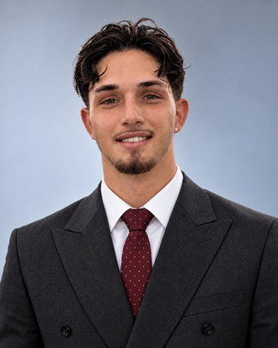
PERFIL PROFESIONAL
Curso 2.º de ASIR y, de forma paralela, un máster privado en Ciberseguridad. Durante la formación he trabajado con sistemas Windows y Linux, servicios de red y seguridad en laboratorios virtualizados. Busco unas prácticas donde pueda seguir aprendiendo, aportar lo que ya sé y ganar experiencia real en sistemas, redes o ciberseguridad.
APTITUDES
- Trabajo bien en equipo y procuro mantener un trato respetuoso y colaborativo con las personas con las que comparto tareas.
- Tengo muchas ganas de aprender y crecer dentro de IT, con la intención de asumir más responsabilidades a medida que gane experiencia.
- Escucho el feedback y las críticas constructivas e intento aplicar las correcciones para mejorar y no repetir los mismos errores.
FORMACIÓN ACADÉMICA
Técnico Superior en Administración de Sistemas Informáticos en Red (ASIR)
Prometeo by ThePower | 2025-2027 - En curso, 2.º año
Máster privado/interno en Ciberseguridad
ThePower | 2025-2027 - En curso
PROYECTOS Y PRÁCTICAS TÉCNICAS
Detección de intrusiones y reducción de exposición de servicios | 2026
Suricata, Kali Linux, Ubuntu Server, Nmap y UFW
- Monté un IDS con Suricata en un laboratorio virtualizado y creé reglas para detectar escaneos SYN y comandos de autenticación FTP.
- Comprobé las alertas, resolví incidencias de configuración y apliqué contramedidas; después revisé los servicios accesibles con Nmap.
Administración de sistemas Windows y Active Directory | 2026
Windows Server 2025, Windows 11 y PowerShell
- Desplegué un dominio de laboratorio y configuré unidades organizativas, usuarios, grupos, permisos y directivas de grupo (GPO).
- Incorporé un cliente al dominio, comprobé las directivas con gpresult y utilicé PowerShell para tareas de administración.
Configuración y comprobación de DHCP | 2026
Windows Server, Ubuntu Server, PowerShell y Wireshark
- Configuré ámbitos, Split-Scope y reservas de direcciones IP por MAC en servidores Windows y Ubuntu.
- Comprobé concesiones y renovaciones de clientes y resolví incidencias de direccionamiento.
VECNA CORE - Proyecto intermodular en equipo | 2025-2026
- Participé en un proyecto académico de infraestructura IT para una empresa simulada, integrando redes, sistemas, PostgreSQL, desarrollo web y una propuesta de arquitectura AWS.
TECNOLOGÍAS Y HERRAMIENTAS
Sistemas y redes: Windows Server, Ubuntu, Active Directory, PowerShell, DHCP, VirtualBox y Cisco Packet Tracer.
Seguridad: Suricata, Nmap, UFW, Wireshark y OpenSSL en laboratorios académicos.
Otras herramientas: Docker, Docker Compose, SQL, PostgreSQL, HTML y CSS.
EXPERIENCIA LABORAL
Camarero de barra | Sal y Pimienta, Madrid
Junio-julio de 2026
- Atención al cliente, preparación y gestión de pedidos, cobros y coordinación con el equipo durante el servicio.
IDIOMAS Y DISPONIBILIDAD
Idiomas: Español y portugués nativos. Inglés intermedio, sin certificación.
Disponibilidad: Prácticas previstas desde febrero de 2027, con interés en continuar laboralmente después si existe la oportunidad.

